1. Сулы ерітіндідегі иондардың әрекеті (Гидратация)

Гидратация — бұл иондар немесе молекулалар суда еріген кезде су молекулаларымен қоршалу процесі. Бұл процесс иондарды тұрақтандырады және заттың суда жақсы ерігіштігін қамтамасыз етеді.

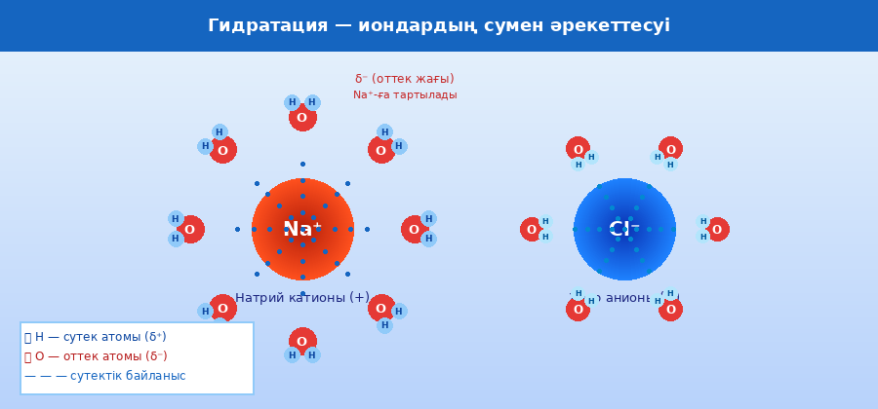
Сурет 1. Na⁺ катионы мен Cl⁻ анионының гидратациясы

1Судың диполь табиғаты
Су молекуласы (H₂O) — диполь, яғни оның оң және теріс полюстері бар:
- Оттек атомы (O) электронтерістігі жоғары — ішінара теріс заряд иеленеді (δ⁻)
- Сутек атомдары (H) электронтерістігі төмен — ішінара оң заряд иеленеді (δ⁺)

💧 Маңызды факт:
Su молекуласының диполь моменті: μ = 1,85 D
Бұл судың жоғары еріткіш болуын түсіндіреді — «универсал еріткіш»
Температура жоғарылаған сайын гидратация дәрежесі азаяды

2 Катиондар мен аниондардың гидратациясы
Катиондар (Na⁺, K⁺, Ca²⁺): Судың оттек жағы (δ⁻) катионға тартылады. Су молекулалары катионды толық қоршайды — гидрат қабығы түзіледі.
Аниондар (Cl⁻, SO₄²⁻, NO₃⁻): Судың сутек жағы (δ⁺) анионға тартылады. Сутектік байланыстар арқылы гидрат қабығы қалыптасады.

3 Гидратация энергиясы
Гидратация кезінде энергия бөлінеді немесе жұтылады. Бұл ерудің жылулық эффектісін анықтайды:
ΔH_ерігіш = ΔH_тор + ΔH_гидратация

📌 Мысалдар:
NaCl → Na⁺(aq) + Cl⁻(aq) ΔH = +3,9 кДж/моль (эндотермиялық)
NaOH → Na⁺(aq) + OH⁻(aq) ΔH = −44,5 кДж/моль (экзотермиялық)
NH₄NO₃ → NH₄⁺(aq) + NO₃⁻(aq) ΔH = +25,7 кДж/моль (суытқыш эффект)

